Escuela sabática de menores: Sueños, viajes y una estrella.
Esta lección está basada en Mateo 2:1-15, y El Deseado de todas las gentes, capítulo 6.
- ¿Qué encontraron de especial los sabios al observar el firmamento?
- ¿A través de qué profecía supieron los sabios que su descubrimiento significaba que había nacido el rey de los judíos?
- ¿De qué manera impresionó Dios el corazón de estos sabios para que fueran a ver al rey recién nacido?
- ¿Qué regalos escogieron para ofrecerle al niño? ¿Qué significaban cada uno de esos tres regalos?
- ¿Cómo supieron el camino que debían seguir?
- Al llegar a Jerusalén, ¿qué preguntaron a todos los que se encontraban?
- ¿Por qué se inquietó Herodes cuando escuchó la pregunta de los sabios?
- Después de invitar al palacio a los sabios, ¿a quienes llamó Herodes para que contestasen su pregunta?
- ¿Cuál fue su respuesta?
- ¿Qué les pidió Herodes a los sabios que hicieran cuando hubiesen encontrado al niño?
- ¿Con qué se volvieron a encontrar los sabios cuando salieron de Jerusalén? ¿Hasta dónde los llevó?
- ¿Qué hicieron cuando vieron al niño?
- ¿Cómo advirtió Dios a los sabios de las malas intenciones de Herodes? ¿Qué instrucciones les dio?
- ¿Qué ordenó Herodes cuando se dio cuenta de que los sabios no volverían?
- ¿Qué le dijo Dios a José que debía hacer para frustrar los planes de Herodes?
- ¿Dónde fueron a vivir José y María? Siendo que eran pobres, ¿cómo pudieron pagarse el viaje y la estancia?
- Cuando hubo pasado el peligro, ¿dónde fueron a vivir definitivamente José, María y Jesús?
Pregúntate
- ¿Qué tengo que hacer para seguir a Jesús por donde quiera que Él me guíe?
- ¿Dónde puedo encontrar instrucciones para saber cuál es la dirección correcta?
- Dios ha prometido que nos guiará siempre (Isaías 58:11).
- ¿Tengo la suficiente fe como para confiar en Dios y seguir el camino que Él me marque? Si no la tengo, ¿cómo puedo conseguirla?
- ¿Cómo puedo encontrarme cada día con Jesús y adorarle?
- Decido consagrar mi vida a Él y obedecerle y adorarle en cada momento.
Resumen: Adoramos a Dios cuando seguimos su dirección.

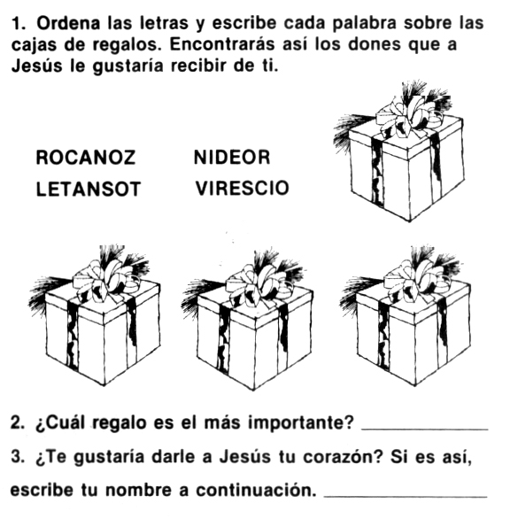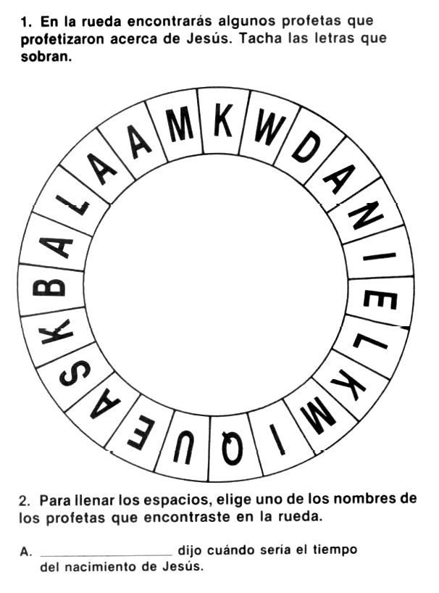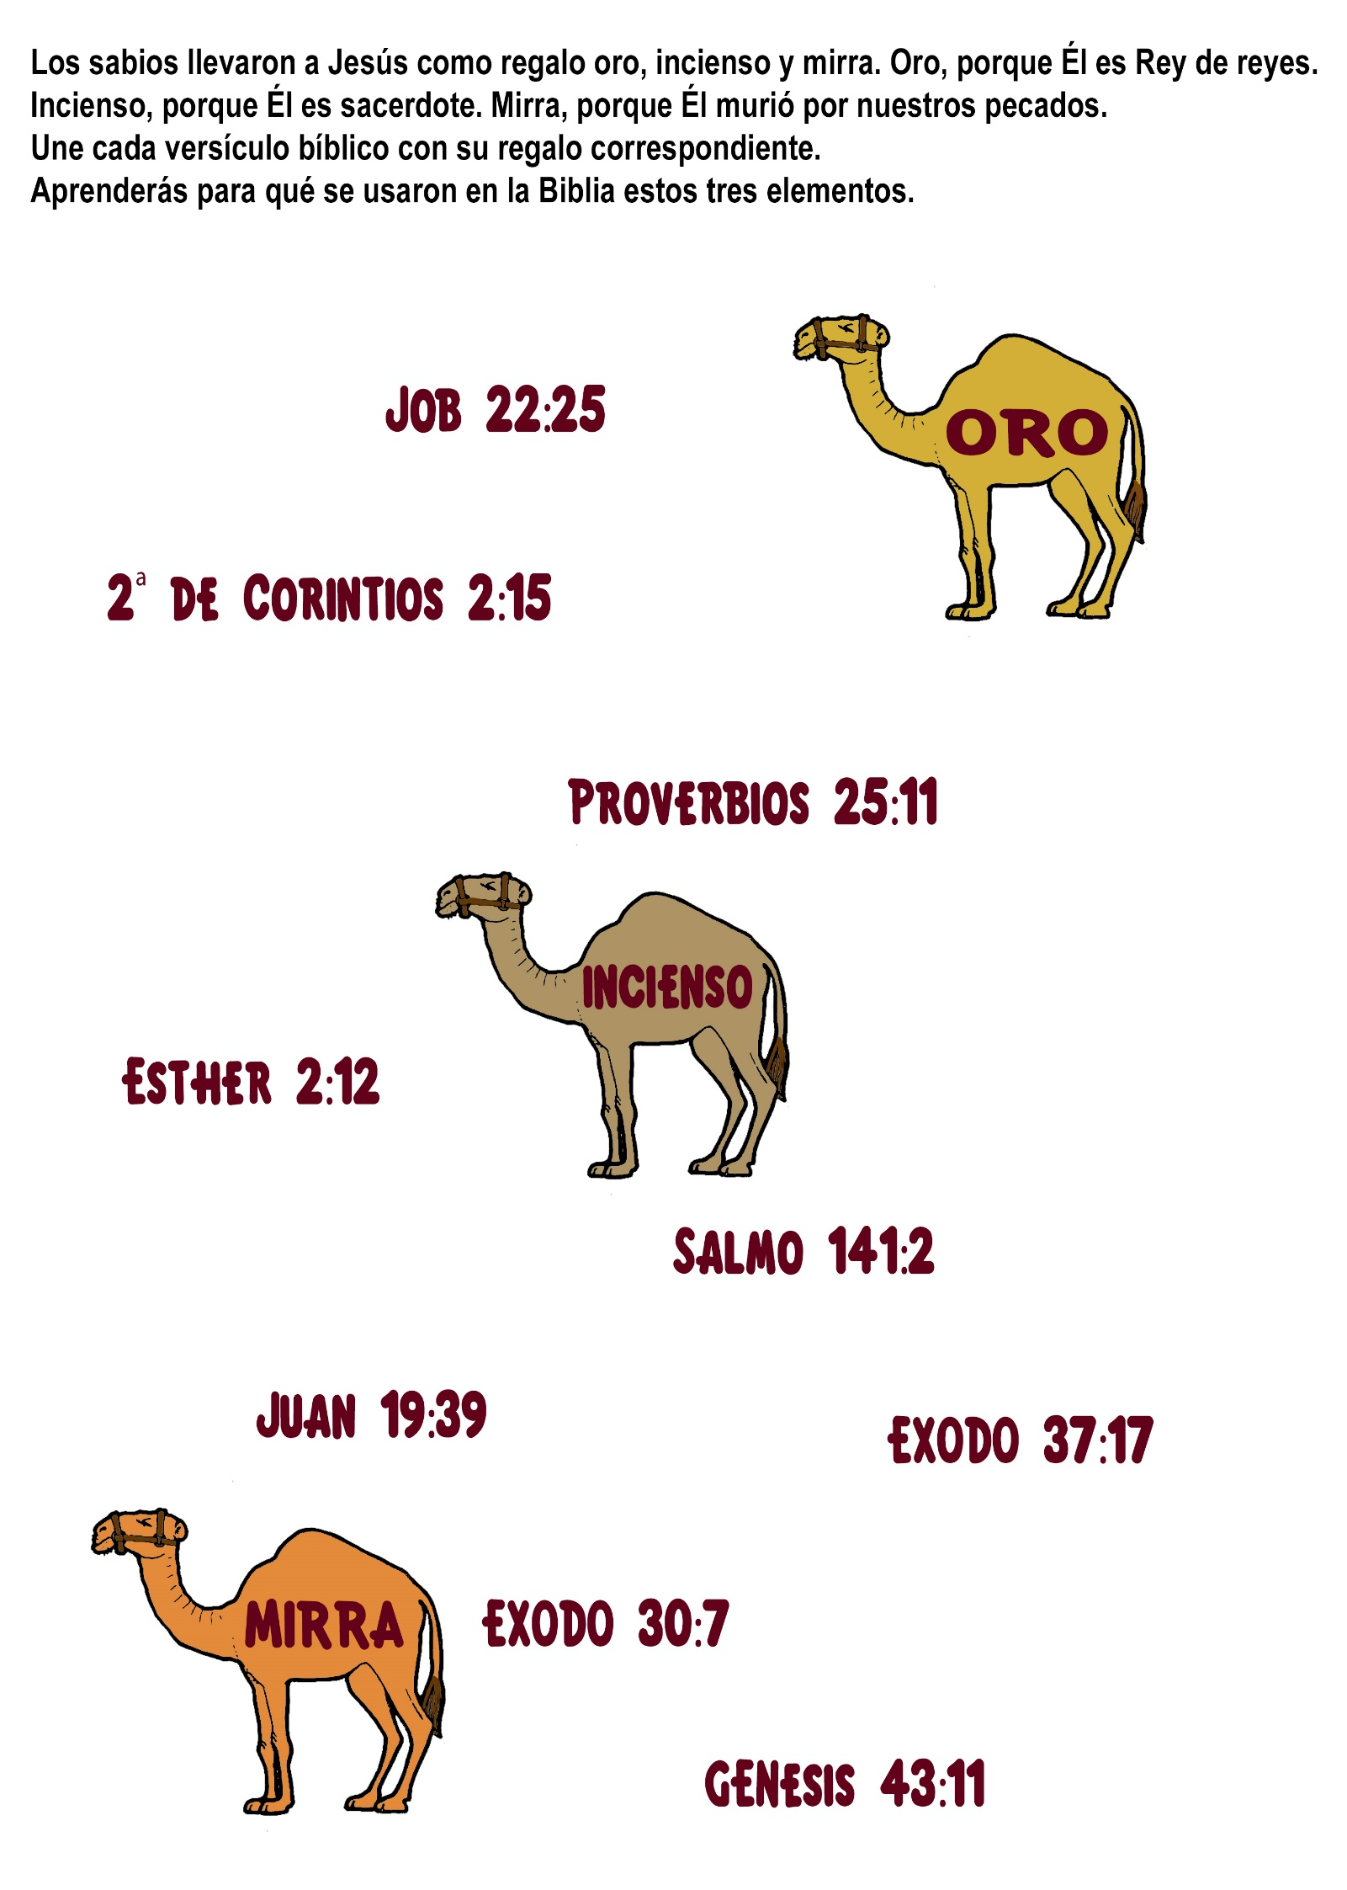
PERDIDO EN IRLANDA
Por Helen Lee Robinson
En la Biblia, el salmista alaba a Dios diciendo: “Dios sí me ha escuchado, ha atendido a la voz de mi
plegaria. ¡Bendito sea Dios, que no rechazó mi plegaria ni me negó su amor!.” Dios no solo escucha y
responde nuestras oraciones, sino también nos ama y nos cuida.
Joseph Scriven aprendió cuan cierto era esto cuando era un niño pequeño. Había estado jugando fuera de
su casa, cuando vio una mariposa que volaba sobre unas flores. Dejando lo que estaba haciendo, comenzó
a perseguir la mariposa. Y la mariposa voló un poquito para un lado y luego se detuvo sobre otra flor.
Luego, aleteó un poquito más, manteniéndose fuera del alcance del niño.
-Ven aquí -trataba de convencerla Joseph.
El niño perdió la noción del tiempo mientras perseguía a la mariposa, que iba de flor en flor. El pasto fue
haciéndose cada vez más alto; y luego de una larga persecución, la mariposa finalmente voló fuera de su
vista.
Deteniéndose para recuperar el aliento, Joseph miró a su alrededor. Luego, comenzó a asustarse. No podía
ver su casa por ninguna parte. ¿Hacia dónde debía ir? ¿Qué pasaría si no encontraba su casa antes de la
noche? Asustado y solo, se arrodilló y oró, pidiendo a Dios que lo ayudara. Cuando se levantó y comenzó a
caminar, sintió como si alguien lo estuviese guiando. Pronto, encontró el camino a su casa.
Joseph Scriven nunca olvidó lo ocurrido ese día. Muchos años más tarde, cuando su madre estaba
enferma, él escribió un poema y se lo envió, como un recordativo de que Jesús, nuestro amigo, está
siempre cerca. Más tarde, alguien compuso la música para las palabras que él escribiera. Probablemente,
hayas cantado este conocido himno: “Oh, qué amigo nos es Cristo”. Cuando puedas, búscalo en el
himnario y lee sus palabras. Todavía continúa siendo cierto, hoy en día, que podemos llevar “todo a Dios
en oración”.

